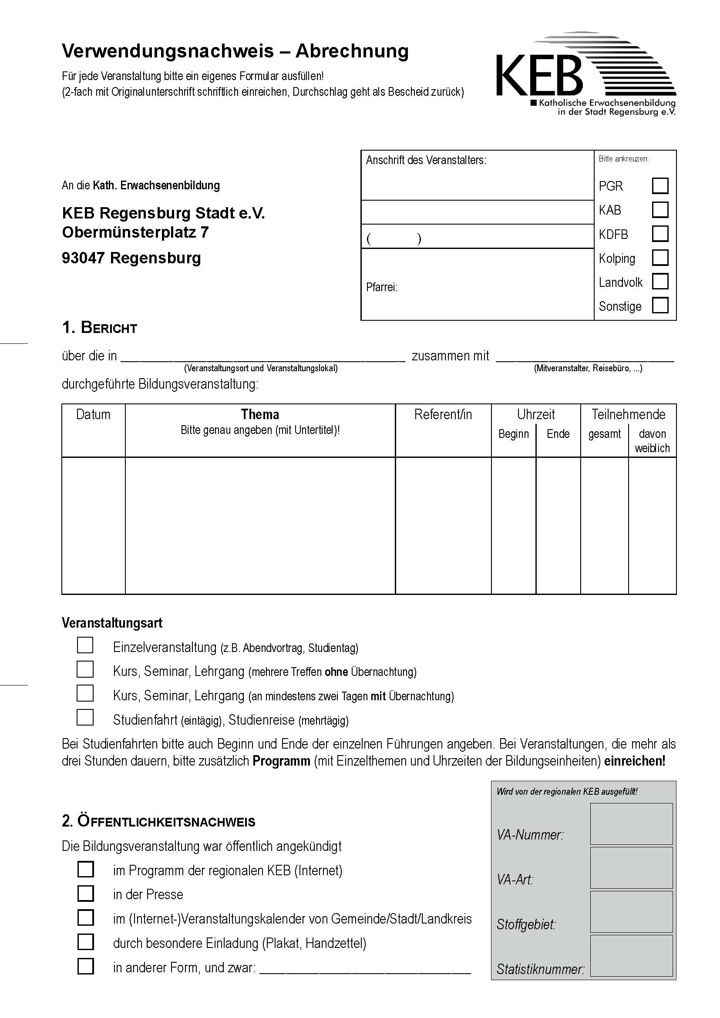

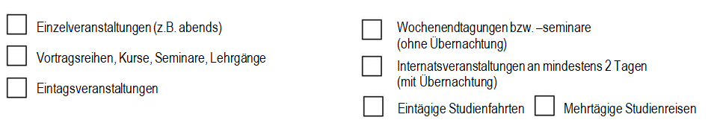

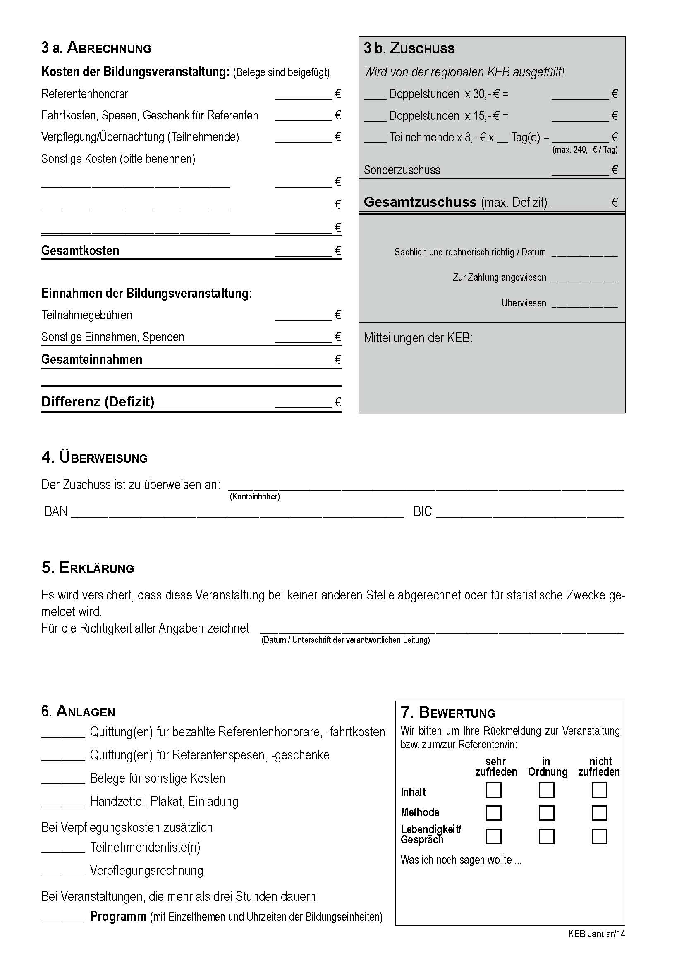

**_________________________________________________   
(Datum/Unterschrift ReferentIn)**

**Referenten)**